Cựu Thuyền trưởng bị buộc tội hình sự về tấn công tình dục học viên của Học viện Hàng hải Mỹ
The Maritime Executive
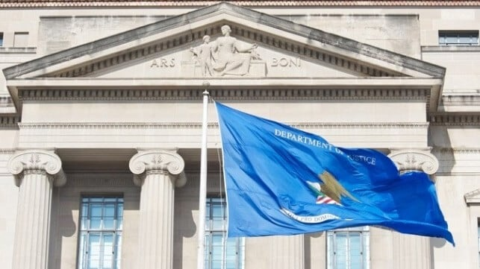
Bộ Tư pháp Mỹ lần đầu tiên đã đưa ra cáo buộc đối với một thuyền trưởng sau hàng chục năm
Một cựu thuyền trưởng trong ngành hàng hải thương mại Mỹ đã bị truy tố về tội tấn công tình dục một học viên từ Học viện Hàng hải Mỹ (US MMA) được phân công thực tập trên tàu chở hàng rời mà ông ta chỉ huy vào năm 2019. Các luật sư của nạn nhân ca ngợi đây là thời khắc bước ngoặt trong công lý Mỹ, nhấn mạnh rằng đây là lần đầu tiên sau hơn một thế hệ, các cáo buộc hình sự về loại tấn công này trên biển đã được đưa ra.
Vụ việc được đưa ra ánh sáng vào năm 2022 như một phần của vụ bê bối lớn trong đó các học viên nữ tại Học viện đã lên tiếng về văn hóa lạm dụng ở trên biển và tại ngôi trường này cũng như những vụ tấn công mà họ đã phải chịu đựng. Hai học viên đầu tiên, khi đó được gọi là Học viên sĩ quan X và Y, đã đạt được thỏa thuận ngoài tòa án với hãng vận tải biển liên quan trong khi điều này thúc đẩy một cuộc điều tra rộng hơn về chướng trình “Năm học trên biển” của học viện khi các học viên được đưa lên các tàu để thực tập cũng như môi trường tại một khuôn viên của trường này ở Kings Point, New York.
Vụ việc của Thuyền trưởng John Merrone lần đầu tiên được CNN phanh phui vào tháng 10 năm 2022, theo đó có hai học viên cáo buộc ông đã chuốc thuốc mê và tấn công họ trong phòng riêng của mình. Theo đơn khiếu nại hành chính của Cảnh sát biển mà CNN có được, 2 học viên đã được gọi đến phòng riêng của thuyền trưởng và ông đã mời cả hai người một ly nước. Họ nói với Cảnh sát biển rằng họ đã mất khả năng nhận thức tại thời điểm đó, thuyền trưởng bị cáo buộc đã cưỡng hiếp một người và cố gắng tấn công người còn lại.
Bộ Tư pháp Mỹ đã đưa Merrone ra xét xử vào ngày 5 tháng 6 năm 2025, về 5 tội danh liên quan đến tấn công tình dục, chuốc thuốc mê nạn nhân để khiến họ mất khả năng kháng cự và tấn công họ trong khi họ mất khả năng nhận thức. Ông này đã tự nguyện đầu thú FBI tại Nam Carolina, nơi ông sinh sống và bị áp giải đến Brooklyn, New York để xét xử.
“Đây là thời khắc quan trọng đối với ngành hàng hải”, luật sư Ryan Melogy, người sáng lập tổ chức Justice4Mariners và là người đại diện cho các nạn nhân, cho biết. “Chúng tôi chưa từng thấy Bộ Tư pháp truy tố hình sự về hành vi tấn công tình dục ở trên tàu chở hàng mang cờ Mỹ trong hơn một thế hệ qua. Đây là bước ngoặt lịch sử to lớn đối với an toàn hàng hải”.
Các tài liệu của tòa án tiết lộ rằng các vụ tấn công xảy ra vào năm 2019 trên tàu chở hàng rời Liberty Glory mang cờ Mỹ, do Liberty Maritime có trụ sở tài New York điều hành.
Merrone đã tự nguyện giao nộp bằng cấp hàng hải của mình vào tháng 10 năm 2022 sau khi vụ việc được công khai và có thông tin cho rằng Cảnh sát biển Mỹ đang theo đuổi hành động hành chính đối với ông. Các phương tiện truyền thông đưa tin vào thời điểm đó rằng ông này bị buộc cả tội tấn công tình dục lẫn vi phạm chính sách của công ty về việc sử dụng bia rượu. Việc giao nộp bằng cấp đã khiến USCG dừng thủ tục và các báo cáo cho biết công đoàn cũng đã khai trừ ông.
Các phương tiện truyền thông đưa tin rằng Merrone cũng đã từng bị buộc tội vào năm 2011 về hành vi tấn công tình dục một phụ nữ ở Florida. Một bồi thẩm đoàn đã kết tội Merrone về tội giam giữ trái phép và hai tội danh hành hung nhẹ, nhưng một tòa phúc thẩm đã hủy bỏ bản án này vào năm 2013. Merrone vẫn giữ được bằng cấp và tiếp tục hành nghề đi biển. Không rõ vụ việc này đã được báo cho USCG hay chủ tàu của ông ta hay không.
"Vụ án này không chỉ liên quan đến một thuyền trưởng — mà liên quan đến một hệ thống bị phá vỡ bao gồm các cơ quan của chính phủ Mỹ, các công đoàn lao động hàng hải và các công ty vận tải thương mại đã hợp tác với nhau trong nhiều thập kỷ để bảo vệ những kẻ tấn công tình dục và bịt miệng nạn nhân của họ", Melogy nói thêm.
Dù Merrone là người đầu tiên trong nhiều năm bị đưa ra xét xử hình sự tại tòa án liên bang về tội tấn công tình dục, một số thuyền viên khác cũng phải đối mặt với các cáo buộc trong vụ bê bối quy mô lớn này, vụ bê bối này cũng dẫn đến các cải cách trong chương trình “Năm đi biển - Sea Year” và tại USMMA. Vào năm 2023, một thợ điện bị buộc tội quấy rối tình dục Học viên sỹ quan Y cũng đã tự nguyện giao nộp bằng cấp của mình trước khi USCG có thể triệu tập hành động chống lại anh ta.
---------------------------

